ЦБ и правительство обсуждают меры против ипотечного пузыря
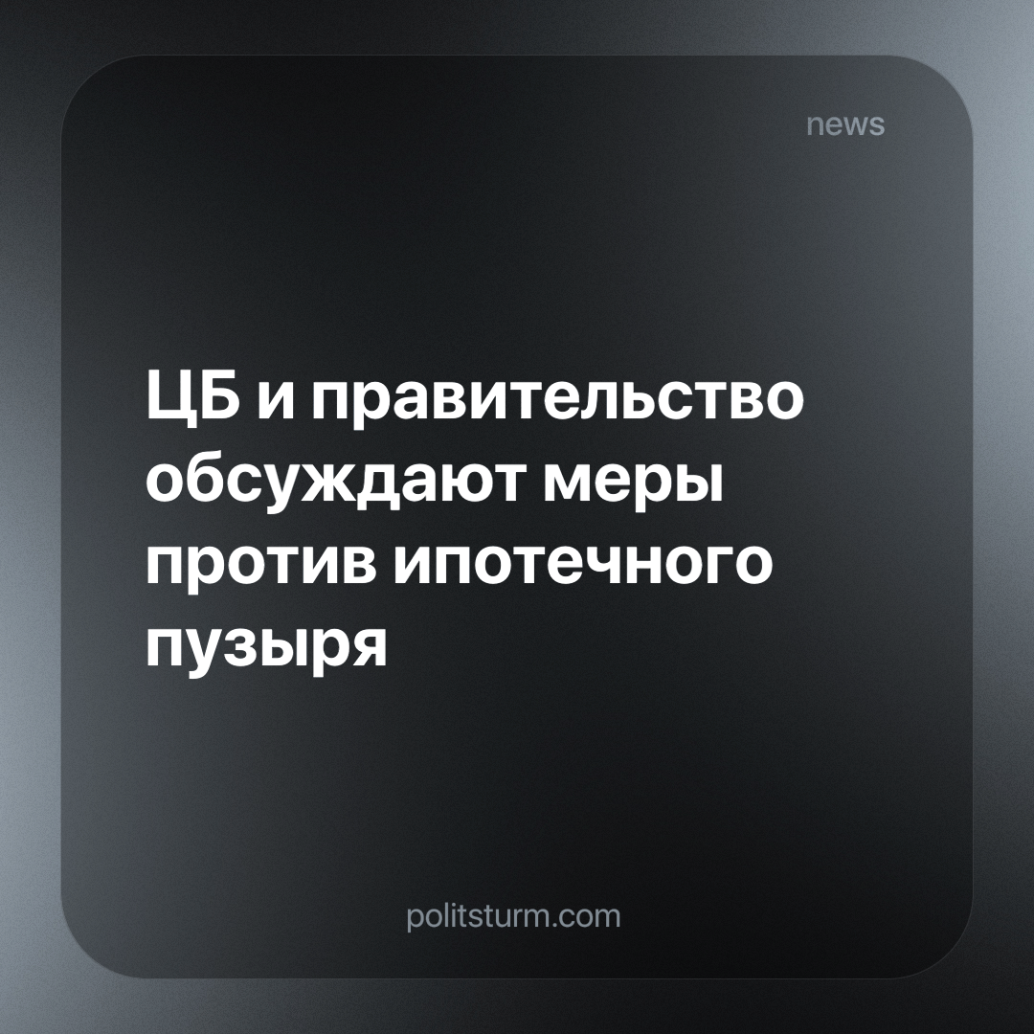

Оригинальная статья
2023-12-13
1 мин. на чтение

Центральный банк и правительство дискутируют, чтобы не перегревался ипотечный рынок, стараемся все учитывать, заявил президент РФ Владимир Путин на форуме ВТБ "Россия зовет!". По мнению президента, объемы кредитования достигли рекордных показателей во многих областях.
"Здесь риски определенные существуют. Правительство и Центральный банк сейчас тоже на этот счет дискутируют между собой, ищут определенные решения с тем, чтобы не перегревать этот рынок", — заявил Путин.
По словам президента, Россия будет учитывать опыт других стран в данной области.
"Мы знаем негативный опыт отдельных стран, где рынок ипотечного кредитования был, мягко говоря, ничем, реальными деньгами, не обеспечен. Знаем, к чему это привело. Мы стараемся учитывать весь опыт, в том числе и негативный, чтобы ничего подобного в нашей экономике не происходило", — заявил Путин.
Удивительно, как правительство пытается мягко высказаться по поводу громадного финансового пузыря, который надула рыночная система, вгоняя все больше людей в долговую яму.
Единственный способ не допустить «негативного опыта» ипотечного рынка будет уничтожение всей рыночной системы, которая наживается на самых базовых благах людей, терпя при этом системные кризисы, вызванные этой самой наживой.
Источник: РИА Новости - «Путин: ЦБ и правительство обсуждают меры против перегрева ипотечного рынка» от 07 декабря 2023 г.

Оригинальная статья

